5．（1054）
已知一高斯面所包围的体积内电荷代数和∑q＝0，则可肯定：
(A) 高斯面上各点场强均为零．
(B) 穿过高斯面上每一面元的电场强度通量均为零．
(C) 穿过整个高斯面的电场强度通量为零．
(D) 以上说法都不对． ［ ］
6. (1021)
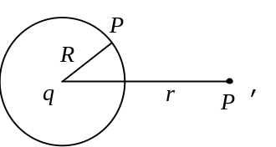 如图，在点电荷q的电场中，选取以q为中心、R为半径的球面上一点P处作电势零点，则与点电荷q距离为r的P'点的电势为
(A)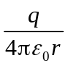 (B) 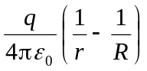

(C) 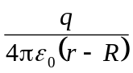 (D) 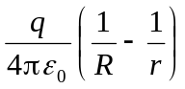
［ ］
7．（2085）
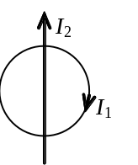 长直电流I₂与圆形电流I₁共面，并与其一直径相重合如图(但两者间绝缘)，设长直电流不动，则圆形电流将
(A) 绕I₂旋转． (B) 向左运动．

(C) 向右运动． (D) 向上运动．
(E) 不动． ［ ］

8．（2495）
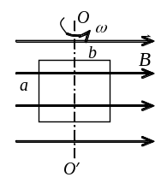 一矩形线框长为a宽为b，置于均匀磁场中，线框绕OO′轴，以匀角速度ω旋转(如图所示)．设t =0时，线框平面处于纸面内，则任一时刻感应电动势的大小为
(A) 2abB | cosω t |． (B) ω abB
(C)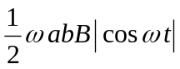． (D) ω abB | cosω t |．
(E) ω abB | sinω t |． ［ ］

9．（2183）
在感应电场中电磁感应定律可写成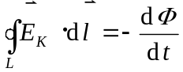，式中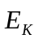为感应电场的电场强度．此式表明：
(A) 闭合曲线L上处处相等．
(B) 感应电场是保守力场．
(C) 感应电场的电场强度线不是闭合曲线．
(D) 在感应电场中不能像对静电场那样引入电势的概念． ［ ］

10．（4384）
关于光电效应有下列说法：
(1) 任何波长的可见光照射到任何金属表面都能产生光电效应；
(2) 若入射光的频率均大于一给定金属的红限，则该金属分别受到不同频率的光照射时，释出的光电子的最大初动能也不同；
(3) 若入射光的频率均大于一给定金属的红限，则该金属分别受到不同频率、强度相等的光照射时，单位时间释出的光电子数一定相等；
(4) 若入射光的频率均大于一给定金属的红限，则当入射光频率不变而强度增大一倍时，该金属的饱和光电流也增大一倍．
其中正确的是
(A) (1)，(2)，(3)．
(B) (2)，(3)，(4)．
(C) (2)，(3)．
(D) (2)，(4)． ［ ］

二 填空题（共30分）（每空2 分）
- （1590）
点电荷放在与Q相距r处．若设两点电荷相距无限远时电势能为零，则此时的电势能
W_{e}＝________________________．
14. (1486)
一任意形状处于静电平衡的导体，其电荷面密度分布为σ ，则在导体表面外

附近任意点处的电场强度的大小E =______________________，其方向

______________________．
- （1221）
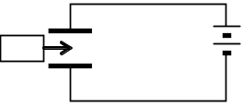电容为C₀的平板电容器，接在电路中，如图所示．若将相对介电常量为ε_{r}的各向同性均匀电介质插入电容器

中(填满空间)，则此时电容器的电容为原来的________

倍，电场能量是原来的____________倍．

- （2385）
将一个通过电流为I的闭合回路置于均匀磁场中，回路所围面积的法线方向与磁场方向的夹角为α ．若均匀磁场通过此回路的磁通量为Φ ，则回路所受力矩的大小为____________________________________________
- （5125）
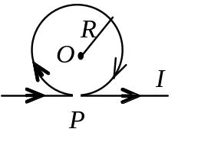 一根无限长直导线通有电流I，在P点处被弯成了一个半径为R的圆，且P点处无交叉和接触，则圆心O处的磁感强度

大小为_______________________________________，

18 （2525）
一自感线圈中，电流强度在 0.002 s内均匀地由10 A增加到12 A，此过程

中线圈内自感电动势为 400 V，则线圈的自感系数为L =____________．

19（4758）
要使处于基态的氢原子受激发后能辐射氢原子光谱中波长最短的光谱线，最

少需向氢原子提供______________eV的能量．
(普朗克常量h = 6.63×10⁻³⁴ J·s，基本电荷e =1.60×10⁻¹⁹ C)
- （4524）
静止质量为m_{e}的电子，经电势差为U₁₂的静电场加速后，若不考虑相对论

效应，电子的德布罗意波长λ＝________________________________．
- （5372）
在电子单缝衍射实验中，若缝宽为a = 0.1 nm (1 nm = 10⁻⁹ m)，电子束垂直

射在单缝面上，则衍射的电子横向动量的最小不确定量Δp_{y} =______________N·s．
(普朗克常量h =6.63×10⁻³⁴ J·s)

计算题（共40分）
23（1072）（本题10分）
在真空中一长为l的细杆上均匀分布着电荷，其电荷线密度λ．在杆的延长线上，距杆的一端距离d的一点上，有一点电荷q₀，如图所示．试求该点电荷所受的电场力．

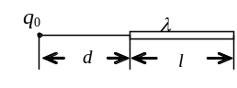

- （2267）（本题5分）
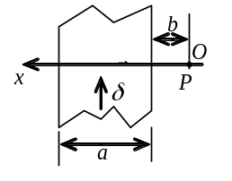如图所示，一无限长载流平板宽度为a，线电流密度(即沿x方向单位长度上的电流)为δ ，求与平板共面且距平板一边为b的任意点P的磁感强度．

- （2498）（本题10分）
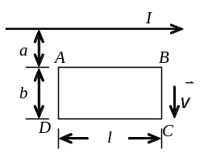载流长直导线与矩形回路ABCD共面，导线平行于AB，如图所示．求下列情况下ABCD中的感应电动势：（不计线圈自感）
(1) 长直导线中电流I = I₀不变，ABCD以垂直
于导线的速度从图示初始位置远离导线匀速
平移到某一位置时(t时刻)．
(2) 长直导线中电流I = I₀ sinω t，ABCD不动．

- （4504）（本题5分）
已知X射线光子的能量为0.60 MeV，若在康普顿散射中散射光子的波长为入射光子的1.2倍，试求反冲电子的动能。

